AVISO

EL (LA) SUSCRITO(A) SUBDIRECTOR(A) DE GESTIÓN DOCUMENTAL DE LA DIRECCIÓN ADMINISTRATIVA Y FINANCIERA DE LA SECRETARÍA GENERAL DE LA ALCALDÍA MAYOR DE BOGOTÁ D.C.

HACE CONSTAR QUE:

De conformidad con lo dispuesto por el artículo 44 de la Ley 975 de 2005, y su Decreto Reglamentario No. 4760 de 2005 artículo 27, el (la) señor (a) Juan Jerónimo Ospina González con C.C. 1.001.095.529, quien se encuentra recluido en Prisión, solicita a la Alcaldía Mayor de Bogotá D.C., mediante derecho de petición con radicado 1-2024-2354 del 22 de enero de 2024, publicar en un lugar visible de este despacho el contenido de la declaración pública de compromiso, tal como se visualiza en la siguiente imagen correspondiente al radicado antes mencionado:

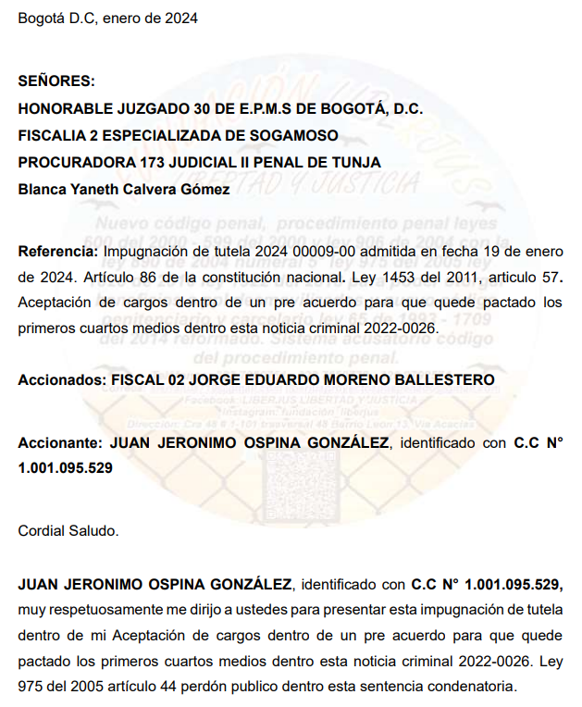
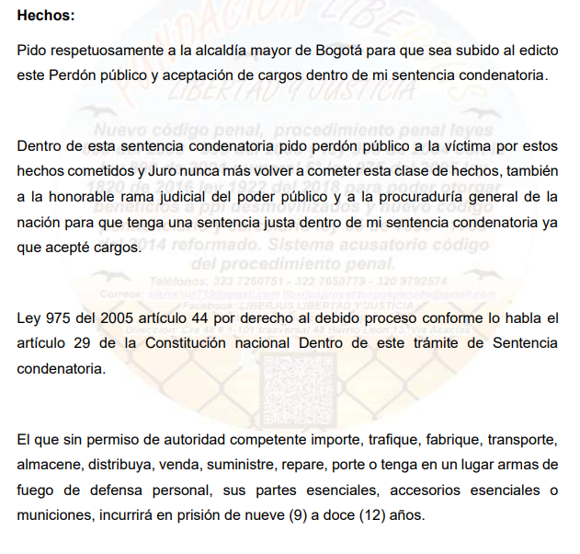
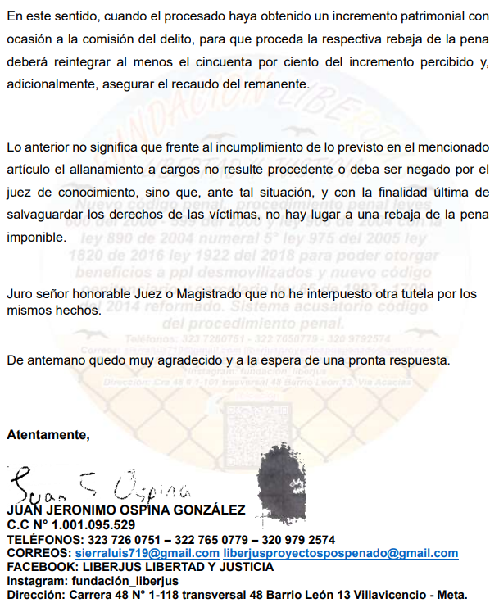

CONSTANCIA DE FIJACIÓN: SE FIJA EL PRESENTE AVISO EN LUGAR PÚBLICO DE ESTE DESPACHO (PÁGINA WEB DE LA SECRETARÍA GENERAL DE LA ALCALDÍA MAYOR DE BOGOTÁ), POR EL TÉRMINO DE DIEZ (10) DÍAS HÁBILES, A PARTIR DE HOY VEINTITRÉS (23) DE ENERO DE 2024 A LAS 7:00 A.M.

LUISA FERNANDA CASTILLO RODRIGUEZ
Subdirectora de Gestión Documental

CONSTANCIA DE DESFIJACIÓN: SE DESFIJA HOY CINCO (05) DE FEBRERO DE 2024, A LAS CINCO Y MEDIA (5:30) DE LA TARDE.

LUISA FERNANDA CASTILLO RODRIGUEZ
Subdirectora de Gestión Documental

Proyectó: Arol Rolando Baron Cifuentes
Revisó: Luisa Fernanda Castillo Rodriguez

